Resolución del Pleno del Instituto de Transparencia, Acceso a la Información Pública y Protección de Datos Personales del Estado de México y Municipios, con domicilio en Metepec, Estado de México, a veintiséis de mayo de dos mil veintiuno.

VISTO el expediente electrónico formado con motivo del recurso de revisión número 01630/INFOEM/IP/RR/2021, interpuesto por la C. xxxx, que en lo sucesivo se le denominara el Recurrente, en contra de falta de la respuesta del Ayuntamiento de Tezoyuca, en lo subsecuente el Sujeto Obligado, se procede a dictar la presente resolución.

A N T E C E D E N T E S

PRIMERO. De las solicitudes de información.
Con fecha ocho de marzo de dos mil veintiuno, el Recurrente, presentó a través del Sistema de Acceso a la Información Mexiquense (SAIMEX) ante el Sujeto Obligado, solicitud de acceso a la información pública, registrada bajo el número de expediente: 00044/TEZOYUCA/IP/2021, mediante la cual solicitó información en el tenor siguiente:

Solicitud de información 00044/TEZOYUCA/IP/2021
“SOLICITO EL ACTA DE APROBACIÓN DE CONFORMACIÓN E INSTALACIÓN (POR SEPARADO Y DE LA PRESENTE ADMINISTRACIÓN ) DEL COMITE MUNICIPAL CONTRA LAS ADICCIONES, EL COMITE MUNICIPAL DE SALUD Y EL COMITE MUNICIPAL CONTRA RIESGOS SANITARIOS EN FORMATO PDF”(Sic).

Haciéndose constar que de los acuses de solicitud de información contenida en los expedientes electrónicos del SAIMEX, se aprecia que el Recurrente eligió como modalidad de entrega: “a través del SAIMEX”.

SEGUNDO. De las respuestas del Sujeto Obligado.
De las constancias que obran en el expediente electrónico del SAIMEX, se advierte que, el Sujeto Obligado, no remitió respuesta alguna, como se muestra a continuación:

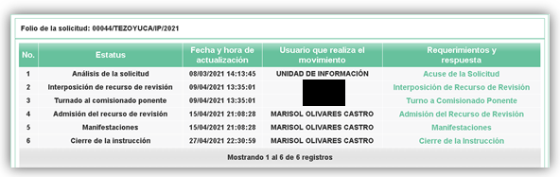

TERCERO. De los recursos de revisión.
Inconforme con la falta de respuesta por parte del Sujeto Obligado, en nueve de abril de dos mil veintiuno, el ahora Recurrente interpone recurso de revisión el cual fue registrado en el sistema electrónico con el expediente número 01630/INFOEM/IP/RR/2021, aduciendo las siguientes manifestaciones:

Recurso de revisión 01630/INFOEM/IP/RR/2021
Acto Impugnado:
““SOLICITO EL ACTA DE APROBACIÓN DE CONFORMACIÓN E INSTALACIÓN (POR SEPARADO) DEL COMITÉ MUNICIPAL DE SALUD Y EL COMITÉ MUNICIPAL CONTRA RIESGOS SANITARIOS EN FORMATO PDF.”(Sic).

Razones o Motivos de Inconformidad:
“NO RESPONDIERON A MI SOLICITUD” (Sic).

CUARTO. Del turno de los recursos de revisión.
Los medios de impugnación presentados mediante recursos de revisión con número 01630/INFOEM/IP/RR/2021, el cual fue turnado a la Comisionada Zulema Martínez Sánchez, mediante el sistema electrónico, en términos del arábigo 185 fracción I de la Ley de Transparencia y Acceso a la información Pública del Estado de México y Municipios, del cual recayó acuerdo de admisión en fecha quince de abril de dos mil veintiuno, determinándose en él, un plazo de siete días para que las partes manifestaran lo que a su derecho corresponda en términos del numeral ya citado.

QUINTO. De la etapa de manifestaciones y/o alegatos.
Que de los autos electrónicos que obran en el expediente del recurso de revisión 01630/INFOEM/IP/RR/2021, se aprecia que tanto el Sujeto Obligado tanto el Recurrente no emitieron manifestaciones que a su derecho convinieran


Del cierre de instrucción.
Así, una vez transcurrido el término legal, se decreta el cierre de instrucción del recursos de revisión se realizó en fecha veintisiete de abril de dos mil veintiuno, en términos del artículo 185 Fracción VI de la Ley de Transparencia y Acceso a la Información Pública del Estado de México y Municipios, iniciando el término legal para dictar resolución definitiva del asunto.

C O N S I D E R A N D O

PRIMERO. De la competencia.
Este Instituto de Transparencia, Acceso a la Información Pública y Protección de Datos Personales del Estado de México y Municipios, es competente para conocer y resolver el presente recurso de revisión interpuesto por el ciudadano, conforme a lo dispuesto en los artículos 6, apartado A, fracción IV de la Constitución Política de los Estados Unidos Mexicanos, 5, párrafos vigésimo segundo, vigésimo tercero y vigésimo cuarto fracción IV, de la Constitución Política del Estado Libre y Soberano de México, 1, 2 fracción II, 13, 29, 36 fracciones II y III, 176, 178, 179 fracción VII y XI, 181 párrafo tercero, 182, 185, 188 y 194 de la Ley de Transparencia y Acceso a la Información Pública del Estado de México y Municipios, 9, fracciones I y XXIV y 11 del Reglamento Interior del Instituto de Transparencia, Acceso a la Información Pública y Protección de Datos Personales del Estado de México y Municipios.

Aunado a lo anterior, este Órgano Garante estima pertinente realizar un pronunciamiento ya que consientes de la situación que se vive en la actualidad a fin de otorgarle a los ciudadanos herramientas ágiles y accesibles para el ejercicio de los derechos humanos que se tutelan, se considera que a pesar de las condiciones a las que nos enfrentamos, se cuentan con las herramientas técnicas y tecnológicas necesarias que eviten mermar el ejercicio de los derechos correspondientes, sin que ello implique el poner en riesgo el diverso derecho a la salud de todos los partícipes en los procesos que conllevan.

SEGUNDO. De los alcances del Recurso de Revisión.
Anterior a todo debe destacarse que el recurso de revisión tiene el fin y alcance que señalan los numerales 176, 179, 181 párrafo cuarto, 194 y 195 y demás aplicables de la Ley de Transparencia y Acceso a la Información Pública del Estado de México y Municipios vigente y será analizado conforme a las actuaciones que obren en el expediente electrónico con la finalidad de reparar cualquier posible afectación al derecho de acceso a la información pública y garantizando el principio rector de máxima publicidad.

TERCERO. Del estudio de las causas de improcedencia.
El estudio de las causas de improcedencia que se hagan valer por las partes o que se advierta de oficio por este Resolutor debe ser objeto de análisis previo al estudio de fondo del asunto ya que el estudio de los presupuestos procesales sobre el inicio o trámite de un proceso genera eficacia jurídica de las resoluciones, más aún que se trata de una figura procesal adoptada en la ley de la materia la cual impide su estudio y resolución cuando una vez admitido el recurso de revisión se advierta una causa de improcedencia que permita sobreseer el recurso de revisión sin estudiar el fondo del asunto; circunstancias anteriores que no son incompatibles con el derecho de acceso a la justicia, ya que éste no se coarta por regular causas de improcedencia y sobreseimiento con tales fines.

IMPROCEDENCIA Y SOBRESEIMIENTO EN EL JUICIO DE AMPARO. LAS CAUSAS PREVISTAS EN LOS ARTÍCULOS 73 Y 74 DE LA LEY DE LA MATERIA, RESPECTIVAMENTE, NO SON INCOMPATIBLES CON EL ARTÍCULO 25.1 DE LA CONVENCIÓN AMERICANA SOBRE DERECHOS HUMANOS.
Del examen de compatibilidad de los artículos 73 y 74 de la Ley de Amparo con el artículo 25.1 de la Convención Americana sobre Derechos Humanos no se advierte que el derecho interno desatienda los estándares que pretenden proteger los derechos humanos en dicho tratado, por regular causas de improcedencia y sobreseimiento que impiden abordar el estudio de fondo del asunto en el juicio de amparo, en virtud de que el propósito de condicionar el acceso a los tribunales para evitar un sobrecargo de casos sin mérito, es en sí legítimo, por lo que esa compatibilidad, en cuanto a los requisitos para la admisibilidad de los recursos dependerá, en principio, de los siguientes criterios: no pueden ser irracionales ni de tal naturaleza que despojen al derecho de su esencia, ni discriminatorios y, en el caso, la razonabilidad de esas causas se justifica por la viabilidad de que una eventual sentencia concesoria tenga un ámbito de protección concreto y no entre en conflicto con el orden jurídico, no son de tal naturaleza que despojen al derecho de su esencia ni tampoco son discriminatorias, pues no existe alguna condicionante para su aplicabilidad, en función de cuestiones personales o particulares del quejoso. Por tanto, las indicadas causas de improcedencia y sobreseimiento no son incompatibles con el citado precepto 25.1, pues no impiden decidir sencilla, rápida y efectivamente sobre los derechos fundamentales reclamados como violados dentro del juicio de garantías.

Por lo que una vez que se analizó el expediente en estudio se cae en la cuenta de que no se actualiza ninguna de las casuales a continuación transcritas:

“Artículo 191. El recurso será desechado por improcedente cuando:
I. Sea extemporáneo por haber transcurrido el plazo establecido en la presente Ley, a partir de la respuesta;
II. Se esté tramitando ante el Poder Judicial de la Federación algún recurso o medio de defensa interpuesto por el recurrente;
III. No actualice alguno de los supuestos previstos en la presente Ley;
IV. No se haya desahogado la prevención en los términos establecidos en la presente Ley;
V. Se impugne la veracidad de la información proporcionada;
VI. Se trate de una consulta, o trámite en específico; y
VII. El recurrente amplíe su solicitud en el recurso de revisión, únicamente respecto de los nuevos contenidos.”

Ya que no fue interpuesto de forma extemporánea, no se está tramitando ante el Poder Judicial Federal, no es una consulta, o trámite en específico, ni tampoco se advierte que el recurrente amplíe su solicitud en el recurso de revisión, por lo que al no existir causas de improcedencia invocadas por las partes ni advertidas de oficio.

Así las cosas, al no existir causas de improcedencia invocadas por las partes ni advertidas de oficio por este Resolutor, se procede al análisis del fondo de los asuntos en los siguientes términos.

CUARTO. Del estudio y resolución del asunto.
Ahora bien, se procede al análisis del presente recurso, así como al contenido íntegro de las actuaciones que obran en el expediente electrónico, para así estar en posibilidad este Órgano Colegiado de dictar el fallo correspondiente conforme a derecho, tomando en consideración los elementos aportados por las partes y apegándose en todo momento al principio de máxima publicidad consagrado en nuestra Constitución Federal, Local y demás leyes aplicables en la materia, así como en los tratados internacionales en los que el Estado Mexicano sea parte, en concordancia con el artículo 8 de la Ley de Transparencia local.

En primera instancia, al referirnos al acto impugnado por el Recurrente, concatenado con los motivos o razones de inconformidad emitidos, se distingue que se adolece, de forma toral, de la falta de respuesta a la solicitud de acceso a la información formulada, actualizando con ello lo establecido en la fracción VII del artículo 179 de la Ley de Transparencia y Acceso a la Información Pública del Estado de México y Municipios, resultando procedente la interposición del recurso de revisión cuando no se dé respuesta a una solicitud de información.

Establecido lo anterior, resulta evidente que las razones o motivos de inconformidad hechos valer, resultan fundadas y procedentes, en virtud de que como consta en las constancias que obran en el expediente electrónico SAIMEX, se acredita que el sujeto no observo los criterios en materia de transparencia, para brindar acceso al derecho de información.

De tal manera que se hace patente que la negativa a otorgar una respuesta por parte del sujeto obligado a la solicitud de información, es decir, omitió cumplir las obligaciones que dicho cuerpo legal, que le impone como sujeto obligado de la misma, tal y como lo constituye el artículo 23 fracción IV de la Ley de Transparencia del Estado de México, que a la letra dice:

Artículo 23. Son sujetos obligados a transparentar y permitir el acceso a su información y proteger los datos personales que obren en su poder:
…
IV. Los ayuntamientos y las dependencias, organismos, órganos y entidades de la administración municipal;

Resulta necesario señalar que el derecho de acceso a la información pública es un derecho humano reconocido en el Pacto de Derechos Civiles y Políticos en su artículo 19.2; en la Convención Americana sobre Derechos Humanos en su artículo 13.1; en el artículo sexto de la Constitución Política de los Estados Unidos Mexicanos y en el artículo quinto de la Particular del Estado de México, por lo que el sujeto obligado debe ser cuidadoso del debido cumplimiento de las obligaciones constitucionales que se le imponen, en consecuencia, a todas las autoridades, en el ámbito de su competencia, según lo dispone el tercer párrafo del artículo primero de la Constitución Política de los Estados Unidos Mexicanos al señalar la obligación de “promover, respetar, proteger y garantizar los derechos humanos”, entre los cuales se encuentra dicho derecho.

El acceso a la información pública es el derecho humano a través del cual se puede solicitar aquellos documentos que generen, administren o posean las autoridades en ejercicio de sus respectivas atribuciones y competencia.

Este Órgano Garante en aras de promover y garantizar la debida tutela del derecho humano de acceso a la información pública, destaca la obligación del Estado, a través de sus diversas autoridades, de preservar sus documentos en archivos administrativos y actualizados, supuesto indispensable para hacerlos del conocimiento de los particulares que requieren conocer la información contenida en estos.
De acuerdo a la Ley en la materia en términos generales, establece que como uno de los objetivos con el que cuenta es el de garantizar a toda persona el derecho de acceso a la información pública, mediante los procedimientos establecidos de forma sencilla, expeditos, oportunos y gratuitos, y con ello contribuir a la mejora de procedimientos y mecanismos que permitan trasparentar la gestión pública y mejora la toma de decisiones, a través de la difusión de la información que obra en poder de los Sujeto Obligados.

En virtud de ello, en cuanto al derecho humano de acceso a la información pública la información en posesión de las autoridades municipales es pública, para efectos de transparentar y permitir el acceso a la información pública que los Sujetos Obligados posean, y están obligados a documentar todo acto que derive del ejercicio de sus facultades, competencias o funciones. En ese sentido, debe privilegiarse en todo momento el principio de máxima publicidad.

Por lo que en cumplimiento a las obligaciones que establece nuestra Carta Magna, la Constitución Estatal y la Ley de la materia le imponen, el sujeto obligado está constreñido a dar atención a las solicitudes de información que a través del SAIMEX o de vía directa le sean presentadas en ejercicio del derecho humano de acceso a la información pública, lo cual, en el caso no aconteció, pues tal y como se ha acreditado de la revisión del expediente electrónico formado de las constancias que obran en el sistema SAIMEX por motivo de la solicitud que dio origen a este recurso, el sujeto obligado fue omiso en dar respuesta a la solicitud.

De tal manera que la omisión del Titular de la Unidad de Transparencia, como primer responsable de ello de acuerdo de lo dispuesto por el artículo 53 fracción II de la Ley de la materia, a atender la solicitud de información, se traduce en una conducta que ha vulnerado el derecho de acceso a la información consignado a favor del particular.

No sobra decir que, al actuar de esta forma, el Sujeto Obligado incumple con el primer mandato contenido en el párrafo tercero del artículo primero de la Constitución Política de los Estados Unidos Mexicanos que establece el deber de todas las autoridades, en el ámbito de sus atribuciones, de promover, respetar, proteger y garantizar los derechos humanos.

En este contexto, debe considerarse que según lo dispuesto por el artículo 150 de la Ley de Transparencia y Acceso a la Información Pública del Estado de México y Municipios, el procedimiento de acceso a la información es la garantía primaria del derecho en cuestión. Por lo tanto, ante la negativa a proporcionar una respuesta a una solicitud de acceso a la información constituye un incumplimiento del Sujeto Obligado a su deber de garantizar el derecho, lo que constituye una vulneración al mismo y resulta, totalmente aplicable, el último mandato del mismo párrafo del artículo constitucional antes citado que establece la obligación del Estado Mexicano, de investigar, sancionar y reparar las violaciones a los derechos humanos.

En síntesis, el derecho de acceso a la información pública se satisface en aquellos casos en que se entregue el soporte documental en que conste la información pública, toda vez que, los Sujetos Obligados no tienen el deber de generar, poseer o administrar la información pública con el grado de detalle solicitado; esto es, que no tienen el deber de generar un documento ad hoc, para satisfacer el derecho de acceso a la información pública, como lo establece el artículo 12 de la Ley de Transparencia y Acceso a la Información Pública del Estado de México y Municipios, con base en ello, recordemos que el requerimiento solicitado se centra en obtener:
ACTA DE APROBACIÓN DE CONFORMACIÓN E INSTALACIÓN y EN FORMATO PDF DE LOS SIGUIENTE:
- COMITE MUNICIPAL CONTRA LAS ADICCIONES,
- COMITE MUNICIPAL DE SALUD
- COMITE MUNICIPAL CONTRA RIESGOS SANITARIOS
Bajo las consideraciones plasmadas en los antecedentes de la presente resolución, podemos advertir que al tratarse de una negativa a la información, nuestro estudio versara en determinar si existe fuente obligacional que constriña al Sujeto Obligado a poseer, generar o administrar la información requerida.

Para el primer comité: Comité Municipal contra las adicciones debemos referir que este es un órgano colegiado de coordinación y concertación, en el que se establecen acuerdos consensuados para impulsar esfuerzos dirigidos a la atención de las adicciones, con participación de instituciones y organismos públicos, privados y sociales, que aportan sus propios recursos y sinergias.

Por lo que, es facultad de los gobiernos garantizar la salud integral de la población y los grupos vulnerables, en este sentido se han creado instituciones para hacer frente a la problemática; Comisión Nacional Contra las Adicciones (CONADIC) a nivel nacional; el Instituto Mexiquense Contra las Adicciones (IMCA) a nivel estatal, y los Comités Municipales Contra las Adicciones (COMCA) a nivel municipal.

Su objetivo general es propiciar una coordinación permanente y efectiva entre las instituciones y organismos públicos, privados y sociales que llevan a cabo acciones a nivel municipal orientadas a reducir la demanda de drogas, atender la problemática social y de salud derivada de su consumo, y coadyuvar para elevar la calidad de vida en las comunidades, impactando positivamente en el desarrollo de los municipios y los objetivos específicos versan en : Atender las zonas de alto riesgo y los grupos de población mayormente expuestos, Organizar a las instituciones y grupos sociales para implementar las acciones y conjuntar esfuerzos hacia objetivos concretos e Integrar el talento, la energía y la disposición de cambio de diversos núcleos sociales.

Realizando actividades tendientes a: Coordinación permanente y efectiva entre las instituciones y organismos públicos, privados y sociales orientadas a prevenir, atender, rehabilitar e investigar el fenómeno de las adicciones, Impulsar acciones para reducir los problemas asociados al consumo mediante reforzamiento de acciones de regulación sanitaria y comercialización de bebidas alcohólicas, Coadyuvar a la disminución de la demanda de sustancias aditivas y a la atención de los problemas derivados de su consumo y propiciar medidas para facilitar la detección temprana y atención oportuna de calidad, de los consumidores de sustancias adictivas y sus familiares.

Para la integración y funcionamiento de estos Comités, existe el Manual para la Integración y Organización del Comité Municipal contra las Adicciones (COMCA) que establece lo siguiente:

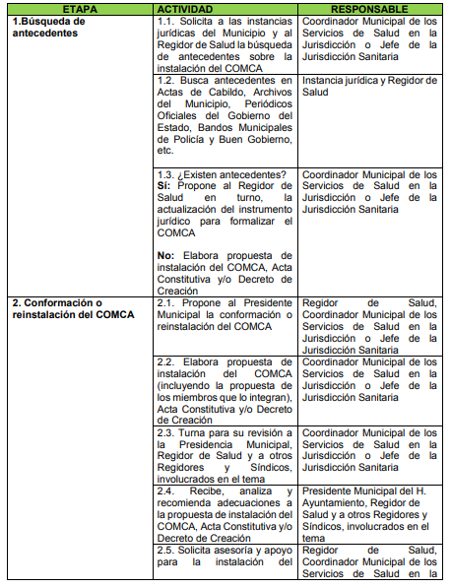
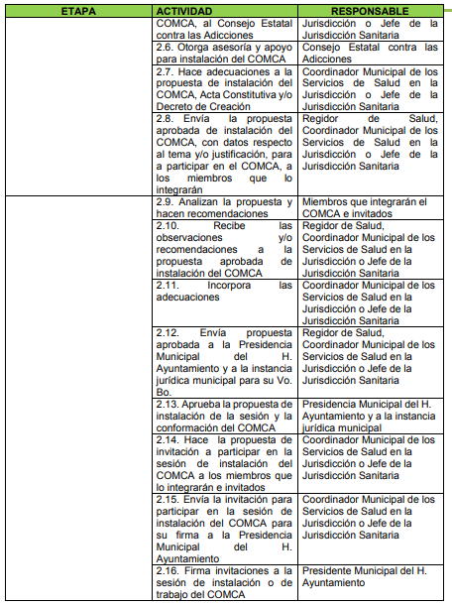
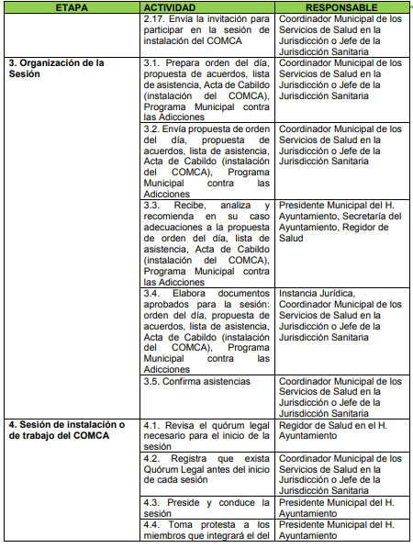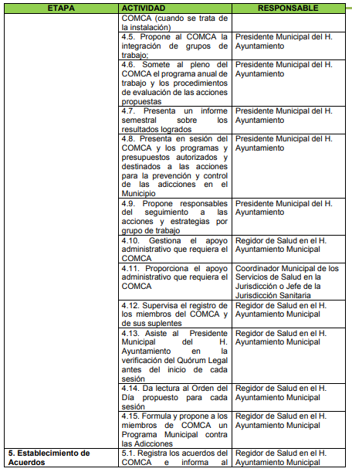
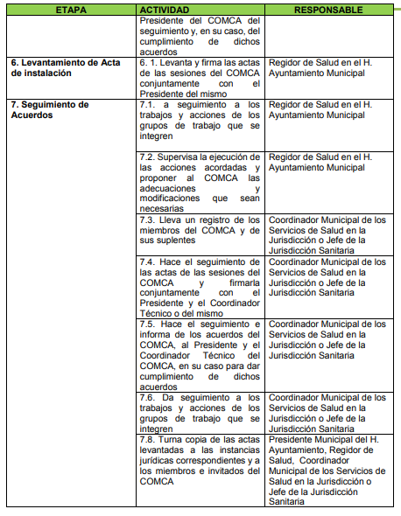

Bajo estos argumentos, es claro que el Sujeto Obligado, esta constreñido a instalar el Comité Municipal contra las adicciones, por lo tanto es necesario que entregue el documento en donde conste la instalación de dicho comité.

En relación al Comité Municipal de Salud, tenemos que en el Bando Municipal del Municipio de Tezoyuca, establece lo siguiente:
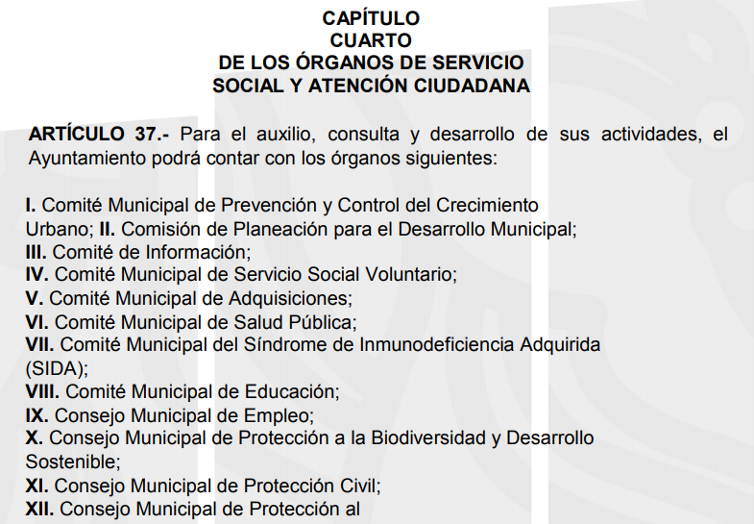

Del precepto legal en cita, se advierte que el Sujeto Obligado cuenta con Órganos de servicio social y atención ciudadana para el auxilio, consulta y desarrollo de sus actividades, el Ayuntamiento podrá contar con un comité de salud Pública, el cual el Presidente Municipal, será el Presidente del Comité o a quien este designe.

En relación al Comité Municipal contra riesgos sanitarios, es de señalar que en el bando Municipal del Municipio, se estable como fines del Ayuntamiento promover un programa para el otorgamiento del certificado provisional de funcionamiento para negocios de bajo riesgo que no impliquen riesgos sanitarios, ambientales o de protección civil, así mismo se establece que para el caso de que particulares requieran el certificado de funcionamiento y/o licencia para la venta de bebidas alcohólicas en tiendas, misceláneas y minisúper, no otorga el derecho al consumo en el interior del establecimiento o local comercial, teniendo la obligación el permisionario de vigilar que, a las afueras de sus establecimientos comerciales, no se consuman bebidas alcohólicas; debiendo avisar a la autoridad competente, en caso de advertir alguna irregularidad o probable conducta contraria a derecho. Los bares y restaurantes que expendan bebidas alcohólicas con el consumo de alimentos deberán tramitar su Dictamen de Factibilidad ante el Consejo Rector de Impacto Sanitario del Estado de México (CRISEM), para poder obtener su licencia.

Conforme a lo anterior, si bien en su bando municipal no se establece el expedir dictamen de factibilidad contra riesgos sanitarios en su jurisdicción, esto no exime al Sujeto Obligado realizar una búsqueda en sus archivos, con la finalidad de no dejar en estado de incertidumbre al particular, por lo tanto y derivado a que no remitió respuesta a la solicitud de información, será necesario que haga búsqueda de la información en sus archivos.
- De la Versión Pública

Respecto de los documentos que se ordena su entrega cabe señalar que el derecho de acceso a la información pública tiene como limitante el respeto a la intimidad y a la vida privada de las personas, por lo que la entrega de la información, en caso de contener datos personales, deberá ser en versión pública en la que se suprima aquella información relacionada con la vida privada de los particulares y de los servidores públicos, de acuerdo a lo dispuesto en los artículos 3, fracciones IX, XX, XXI y XLV; 91, 122, 132, 137, 143 fracción I, de la Ley de Transparencia y Acceso a la Información Pública del Estado de México y Municipios.

“Artículo 3. Para los efectos de la presente Ley se entenderá por:
[…]
IX. Datos personales: La información concerniente a una persona, identificada o identificable según lo dispuesto por la Ley de Protección de Datos Personales del Estado de México;
[…]
XX. Información clasificada: Aquella considerada por la presente Ley como reservada o confidencial;
XXI. Información confidencial: Se considera como información confidencial los secretos bancario, fiduciario, industrial, comercial, fiscal, bursátil y postal, cuya titularidad corresponda a particulares, sujetos de derecho internacional o a sujetos obligados cuando no involucren el ejercicio de recursos públicos;
[…]
XLV. Versión pública: Documento en el que se elimine, suprime o borra la información clasificada como reservada o confidencial para permitir su acceso.

Artículo 91. El acceso a la información pública será restringido excepcionalmente, cuando ésta sea clasificada como reservada o confidencial.
Artículo 122. La clasificación es el proceso mediante el cual el sujeto obligado determina que la información en su poder actualiza alguno de los supuestos de reserva o confidencialidad, de conformidad con lo dispuesto en el presente título.
[…]
Artículo 132. La clasificación de la información se llevará a cabo en el momento en que:
[…]
II. Se determine mediante resolución de autoridad competente; o

Artículo 137. Cuando un mismo medio, impreso o electrónico, contenga información pública y reservada o confidencial, la Unidad de Transparencia para efectos de atender una solicitud de información, deberán elaborar una versión pública en la que se testen las partes o secciones clasificadas, indicando su contenido de manera genérica y fundando y motivando su clasificación.

Artículo 143. Para los efectos de esta Ley se considera información confidencial, la clasificada como tal, de manera permanente, por su naturaleza, cuando:
- Se refiera a la información privada y los datos personales concernientes a una persona física o jurídica colectiva identificada o identificable;

Ahora bien los Lineamientos Generales en materia de Clasificación y Desclasificación de la información, así como para la elaboración de versiones públicas, emitidos por el Sistema Nacional de Transparencia, Acceso a la Información Pública y Protección de Datos Personales, establecen lo siguiente:

“Cuarto. Para clasificar la información como reservada o confidencial, de manera total o parcial, el titular del área del sujeto obligado deberá atender lo dispuesto por el Título Sexto de la Ley General, en relación con las disposiciones contenidas en los presentes lineamientos, así como en aquellas disposiciones legales aplicables a la materia en el ámbito de sus respectivas competencias, en tanto estas últimas no contravengan lo dispuesto en la Ley General.
Los sujetos obligados deberán aplicar, de manera estricta, las excepciones al derecho de acceso a la información y sólo podrán invocarlas cuando acrediten su procedencia.
…
Quinto. La carga de la prueba para justificar toda negativa de acceso a la información, por actualizarse cualquiera de los supuestos de clasificación previstos en la Ley General, la Ley Federal y leyes estatales, corresponderá a los sujetos obligados, por lo que deberán fundar y motivar debidamente la clasificación de la información ante una solicitud de acceso o al momento en que generen versiones públicas para dar cumplimiento a las obligaciones de transparencia, observando lo dispuesto en la Ley General y las demás disposiciones aplicables en la materia.
Octavo. Para fundar la clasificación de la información se debe señalar el artículo, fracción, inciso, párrafo o numeral de la ley o tratado internacional suscrito por el Estado mexicano que expresamente le otorga el carácter de reservada o confidencial.
Para motivar la clasificación se deberán señalar las razones o circunstancias especiales que lo llevaron a concluir que el caso particular se ajusta al supuesto previsto por la norma legal invocada como fundamento.
…

DE LA INFORMACIÓN CONFIDENCIAL
Trigésimo octavo. Se considera información confidencial:
I. Los datos personales en los términos de la norma aplicable;

II. La que se entregue con tal carácter por los particulares a los sujetos obligados, siempre y cuando tengan el derecho de entregar con dicho carácter la información, de conformidad con lo dispuesto en las leyes o en los Tratados Internacionales de los que el Estado mexicano sea parte, y

III. …

La información confidencial no estará sujeta a temporalidad alguna y sólo podrán tener acceso a ella los titulares de la misma, sus representantes y los servidores públicos facultados para ello.”
(Énfasis añadido)

De los lineamientos antes transcritos se advierte claramente que específicamente en el numeral OCTAVO, se establece que para fundar la clasificación de la información se debe señalar el artículo, fracción, inciso, párrafo o numeral de la ley o tratado internacional suscrito por el Estado mexicano que expresamente le otorga el carácter de reservada o confidencial.

Así, los Acuerdos de Clasificación emitidos por los Comités de Transparencia de los Sujetos Obligados deben cumplir los ordenamientos anteriormente citados para generar certeza jurídica a los particulares, y por ende, que se cumpla con la debida fundamentación y motivación.

En esa tesitura, al hablar de fundamentación y motivación es necesario destacar que el primer concepto se vincula con la cita del precepto legal aplicable al caso en concreto y la motivación tiene como fin que el solicitante conozca a detalle y de manera completa todas y cada una de las circunstancias y condiciones que determinaron la clasificación como reservada de la información, de tal manera que sea evidente y muy claro para el particular cuestionar y controvertir el mérito de la decisión permitiéndole una real y auténtica defensa.

Sirven de sustento, a lo anterior las tesis jurisprudenciales números I.4º.A. J/43 y VI. 2º. J/43, publicadas en el Semanario Judicial de la Federación y su Gaceta, con el número de registro 175,082 y 203,143, respectivamente, cuyo texto y sentido literal es el siguiente:
“FUNDAMENTACIÓN Y MOTIVACIÓN. EL ASPECTO FORMAL DE LA GARANTÍA Y SU FINALIDAD SE TRADUCEN EN EXPLICAR, JUSTIFICAR, POSIBILITAR LA DEFENSA Y COMUNICAR LA DECISIÓN. El contenido formal de la garantía de legalidad prevista en el artículo 16 constitucional relativa a la fundamentación y motivación tiene como propósito primordial y ratio que el justiciable conozca el "para qué" de la conducta de la autoridad, lo que se traduce en darle a conocer en detalle y de manera completa la esencia de todas las circunstancias y condiciones que determinaron el acto de voluntad, de manera que sea evidente y muy claro para el afectado poder cuestionar y controvertir el mérito de la decisión, permitiéndole una real y auténtica defensa. Por tanto, no basta que el acto de autoridad apenas observe una motivación pro forma pero de una manera incongruente, insuficiente o imprecisa, que impida la finalidad del conocimiento, comprobación y defensa pertinente, ni es válido exigirle una amplitud o abundancia superflua, pues es suficiente la expresión de lo estrictamente necesario para explicar, justificar y posibilitar la defensa, así como para comunicar la decisión a efecto de que se considere debidamente fundado y motivado, exponiendo los hechos relevantes para decidir, citando la norma habilitante y un argumento mínimo pero suficiente para acreditar el razonamiento del que se deduzca la relación de pertenencia lógica de los hechos al derecho invocado, que es la subsunción.”
“FUNDAMENTACION Y MOTIVACION. La debida fundamentación y motivación legal, deben entenderse, por lo primero, la cita del precepto legal aplicable al caso, y por lo segundo, las razones, motivos o circunstancias especiales que llevaron a la autoridad a concluir que el caso particular encuadra en el supuesto previsto por la norma legal invocada como fundamento.”

Entonces, el Sujeto Obligado debe seguir el procedimiento legal establecido para su clasificación, es decir, es necesario que el Comité de Transparencia emita un Acuerdo de Clasificación que cumpla con las formalidades previstas en los artículos 137, 143 y 149 de la Ley de Transparencia y Acceso a la Información Pública del Estado de México y Municipios.

- Vista al Órgano de Control Interno

Es necesario resaltar que el recurso de revisión previsto en la Ley de la materia no es el medio para investigar y en su caso, sancionar a servidores públicos por la omisión de la entrega de información pública o en la atención a solicitudes de información; sin embargo, dados los planteamientos que se formularon al presentarse el recurso de revisión, se dará vista al área competente para que en ejercicio de sus atribuciones realice las investigaciones pertinentes por las omisiones detectadas atribuibles al Sujeto Obligado.

Por ello, es conveniente señalar la fracción X, del artículo 36, de la Ley de Transparencia y Acceso a la Información Pública del Estado de México y Municipios, que establece:

“Artículo 36. El Instituto tendrá, en el ámbito de su competencia, las siguientes atribuciones:
…
X. Hacer del conocimiento del órgano de control interno o equivalente de cada Sujeto Obligado las infracciones a esta Ley;
…”

Asimismo, este Pleno hará del conocimiento del órgano de control de este Instituto de las infracciones en que el Sujeto Obligado incurrió, toda vez que la naturaleza de investigar y sancionar corresponde a un ente distinto a éste a través de un procedimiento diferente al recurso de revisión, lo cual se encuentra previsto en la Ley de Transparencia Acceso a la Información Pública del Estado de México y Municipios específicamente en sus artículos 190, 222 y 223 que señalan lo siguiente:

“Artículo 190. Cuando el Instituto determine durante la sustanciación del recurso de revisión que pudo haberse incurrido en una probable responsabilidad por el incumplimiento a las obligaciones previstas en esta Ley y las demás disposiciones jurídicas aplicables en la materia, deberá hacerlo del conocimiento del órgano de control interno de la instancia competente para que éste inicie, en su caso, el procedimiento de responsabilidad respectivo, cuyo resultado deberá de ser informado al Instituto.

Artículo 222. Son causas de responsabilidad administrativa de los servidores públicos de los sujetos obligados, por incumplimiento de las obligaciones establecidas en la materia de la presente Ley, las siguientes:
…
I. Cualquier acto u omisión que provoque la suspensión o deficiencia en la atención de las solicitudes de información;
II. La falta de respuesta a las solicitudes de información en los plazos señalados en la normatividad aplicable;
…
Artículo 223. El Instituto dará vista a la Contraloría Interna y Órgano de Control y Vigilancia en términos de la Ley de Responsabilidades de los Servidores Públicos del Estado y Municipios, para que determine el grado de responsabilidad de quienes incumplan con las obligaciones de la presente Ley.”

Finalmente y en mérito de lo expuesto en líneas anteriores, resultan fundados los motivos de inconformidad vertidos por el Recurrente, por ello con fundamento en el artículo 186 fracción IV de la Ley de Transparencia y Acceso a la Información Pública del Estado de México y Municipios, se ordena de respuesta a la solicitud de información 00044/TEZOYUCA/IP/2021, que han sido materia del presente fallo.

Por lo antes expuesto y fundado.

SE RESUELVE

PRIMERO Resultan fundadas las razones o motivos de inconformidad hechos valer por el Recurrente en términos del considerando cuarto de la presente resolución.

SEGUNDO. Se ordena al Sujeto Obligado, atienda la solicitud de información número 00044/TEZOYUCA/IP/2021, en términos del considerando cuarto de esta resolución y mediante el Sistema de Acceso a la Información Mexiquense (SAIMEX).

TERCERO. Notifíquese la presente resolución vía SAIMEX, al Titular de la Unidad de Transparencia del Sujeto Obligado, para que en los términos previstos en los artículos 186, último párrafo y 189 párrafo segundo de la Ley de Transparencia y Acceso a la Información Pública del Estado de México y Municipios, dé cumplimiento a lo ordenado dentro del plazo de diez días hábiles, e informe a este Instituto en un plazo de tres días hábiles siguientes sobre el cumplimiento dado a la presente resolución tal y como lo disponen los artículos 198 y 199 de la citada ley.

CUARTO. Notifíquese al Recurrente la presente resolución vía SAIMEX y hágase de su conocimiento, que podrá impugnarla vía Juicio de Amparo en los términos de las leyes aplicables, de conformidad con lo establecido en el artículo 196 de la Ley de Transparencia y Acceso a la Información Pública del Estado de México y Municipios.

QUINTO. Gírese oficio al Titular de la Contraloría Interna y Órgano de Control y Vigilancia de este Instituto, de conformidad con el artículo 190 de la Ley de Transparencia y Acceso a la Información Pública del Estado de México y Municipios determine lo conducente, en términos del considerando cuarto de la presente resolución.

SEXTO. Se hace del conocimiento del Recurrente, que de conformidad con el artículo 179 párrafo segundo de la Ley de Transparencia y Acceso a la Información Pública del Estado de México y Municipios, tiene derecho a interponer nuevamente recurso de revisión ante este Instituto, por la respuesta que proporcione el Sujeto Obligado en cumplimiento de esta Resolución.

SÉPTIMO. Con fundamento en el artículo 198 de la Ley de Transparencia y Acceso a la Información Pública del Estado de México y Municipios, se apercibe al Sujeto Obligado a que, en caso de negarse a cumplir la presente resolución o hacerlo de manera parcial, se actuara de conformidad con lo previsto en los artículo 213, 214, 216 y 217 de dicha Ley.

ASÍ LO RESUELVE, POR MAYORIA DE VOTOS, EL PLENO DEL INSTITUTO DE TRANSPARENCIA, ACCESO A LA INFORMACIÓN PÚBLICA Y PROTECCIÓN DE DATOS PERSONALES DEL ESTADO DE MÉXICO Y MUNICIPIOS, CONFORMADO POR LOS COMISIONADOS: ZULEMA MARTÍNEZ SÁNCHEZ, EVA ABAID YAPUR, JOSÉ GUADALUPE LUNA HERNÁNDEZ, JAVIER MARTÍNEZ CRUZ, EMITIENDO VOTO EN CONTRA CON VOTO DISIDENTE Y LUIS GUSTAVO PARRA NORIEGA, EN LA DÉCIMA OCTAVA SESIÓN ORDINARIA CELEBRADA EL VEINTISESI SE MAYO DE DOS MIL VEINTIUNO, ANTE EL SECRETARIO TÉCNICO DEL PLENO, ALEXIS TAPIA RAMÍREZ. ----------------------------------------------------------------------------------------------------------------------------------------------------------------------------------------------------------------------------------------------------------------------------------------------------------------------------------------------------------------------------------------------------------------------------------------------------------------------------------------------------------------------------------------------------------------------------------------------------------------------------------------------------------------------------------------------------------------------------------------------------------------------------------------------------------------------------------------------------------------------------------------------------------------------------------------------------------------------------------------------------------------------------------------------------------------------------------------------------------------------------------------------------------------------------------------------------------------------------------------------------------------------------------------------------------------------------------------------------------------------------------------------------------------------------------------------------------------------------------------------------------------------------------------------------------------------------------------------------------------------------------------------------------------------------------------------------------------------------------------------------------------------------------------------------------
OSAM/MOC.

